Marta Sanz Barrio
Callejón del Límite, 3
28120 ALGETE

Madrid, 3 de junio de 2013

Querida Marta:

Por tu segundo puesto en el Campeonato Nacional Individual de España Amateur femenino, puntuable para los rankings femeninos 2013, que se ha disputado en el RCG La Coruña durante los días 30, 31 de mayo, 1 y 2 de junio de 2013 y de conformidad con lo publicado en el Circular 68/2012, el Comité Técnico Amateur Femenino te otorga una subvención para cubrir gastos relativos a este torneo.

Te recuerdo a continuación el fragmento del reglamento que contempla estas subvenciones para que lo envíes correctamente:

“Torneos de 4 días de competición: subvención de un máximo de 550 Euros a justificar*

*Los gastos a justificar serán exclusivamente en concepto de alojamiento en media pensión (La factura del hotel deberá ir a nombre de la propia jugadora), inscripción y desplazamiento. Para recibir el reembolso correspondiente, las jugadoras deberán enviar a la R.F.E.G la liquidación de sus gastos en la plantilla tipo que se les facilitará, adjuntando los originales de las facturas en el plazo de un mes desde la finalización del campeonato.”

Enhorabuena por tu resultado y por toda tu temporada.

Quedamos a la espera de recibir tu liquidación antes del 2 de julio de 2013.
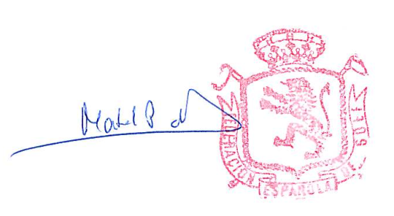
Un beso,

Mabel Pascual del Pobil
Directora Deportiva

c/c: Federación de Golf de Madrid

